Documentación necesaria MOTOS:

• 4 Fotos exteriores de la moto entera (delantera, trasera y 2 laterales).
Enviarlas aparte, NO pegarlas en el Word

• Fotos de detalle de los elementos a homologar (ejemplo: manillar, asiento, faros, pilotos, intermitentes, subchasis, espejos, etc)
Enviarlas aparte, NO pegarlas en el Word

• Foto de la ficha técnica por las dos caras (Hojas grapadas NO)
Enviarlas aparte, NO pegarlas en el Word

• Foto del permiso de circulación
Enviarlas aparte, NO pegarlas en el Word

• Rellenar la hoja de pedido adjunta:

Datos factura solicitante ⁽¹⁾:

DNI/CIF:
Nombre:
Apellidos:
Dirección:
Población/provincia/C.P:
Teléfono:
E-mail:

Quiero que la documentación se envíe a una dirección diferente:
Nombre y apellidos:
Dirección:
CP/Población/Provincia:

Datos taller instalador ⁽²⁾:

Nombre taller:
Nombre y apellidos del que firme el certificado:
Dirección:
Población/provincia/C.P:
Nº registro industrial/especial:
(No es el CIF, fijarse en la placa azul de la entrada)
Nº de teléfono:

Quiero tramitar el certificado de taller a través de TH homologaciones (SI/NO):

¿Dónde vas a pasar ITV?
Provincia y nombre donde se pasará ITV:
Correo electrónico de la ITV:

1). Datos necesarios para el envío y la facturación de la persona que solicita la documentación para la homologación, no es necesario que concuerde con el propietario del vehículo
2). Estos datos son necesarios para cumplimentar el certificado de taller, este documento se lo entregaremos cumplimentado con todos los datos de las modificaciones junto al resto de documentación, pero a falta de firma y sello del taller. Antes de ir a ITV se deberá de llevar al taller para que firme dicho certificado. Después de esto ya podrá presentar todos los documentos en ITV

REFORMAS:
CARROCERÍA

Para cualquier modificación del bastidor(recorte de subchasis por ejemplo) es necesario:
Planos/fotografías del bastidor “desnudo” original antes de la reforma y un esquema con las modificaciones realizadas

SUSTITUCIONES O MODIFICACIONES | MATERIAL | MARCA Y REFERENCIA  (SI LA TIENE)  En caso de que la pieza se sustituya por otra de otra moto, indicar marca y modelo de la moto donante
Ejemplo:
Eliminación de carenados, acortamiento subchasis, depósito de combustible, portamatrículas, asideros…….
LLANTAS Y NEUMÁTICOS

 | DELANTERO  (Tras la reforma) | TRASERO  (Tras la reforma)
NEUMÁTICOS
Ejemplo: 130/70 R17 58W
LLANTAS
Ejemplo: 5*17”

MANILLAR

EJEMPLO | MARCA Y REFERENCIA, DIAMETRO (si la tiene)
Manillar:
Ejemplo: Renthal DE 22 mm

ASIENTOS

LA SUSTITUCIÓN DE ASIENTO NO SE CONSIDERA REFORMA PERO SI LA REDUCCION O AUMENTO DE PLAZAS
Ejemplo:
Sustitución de asiento Biplaza por un Asiento Monoplaza

LUCES

MARCA Y REFERENCIA(grabada en el foco) | CONTRASEÑA DE HOMOLOGACIÓN EUROPEA(Grabada en el foco)
Ejemplo:

FARO DELANTERO:
A 01 E8 HCR 8091
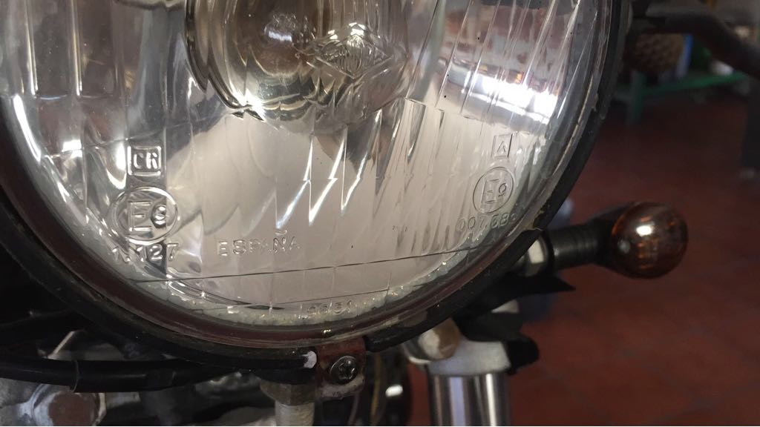
INTERMITENCIAS DELANTERAS:
11 E1 50R 003705 (DEL)
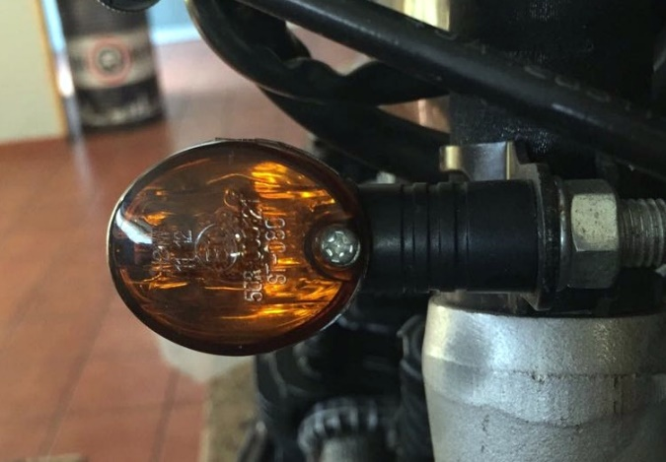

INTERMITENCIAS TRASERAS:
12 E1 50R 003977(TRAS)

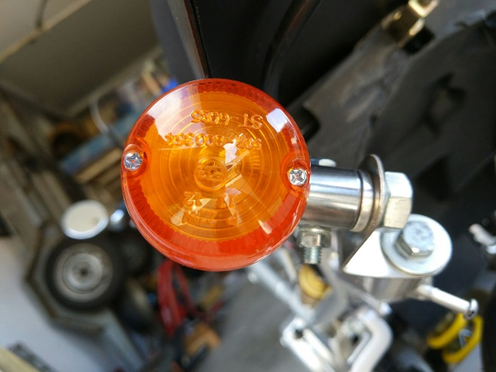

PILOTO TRASERO (FRENO Y POSICION):
E4 50R-001384
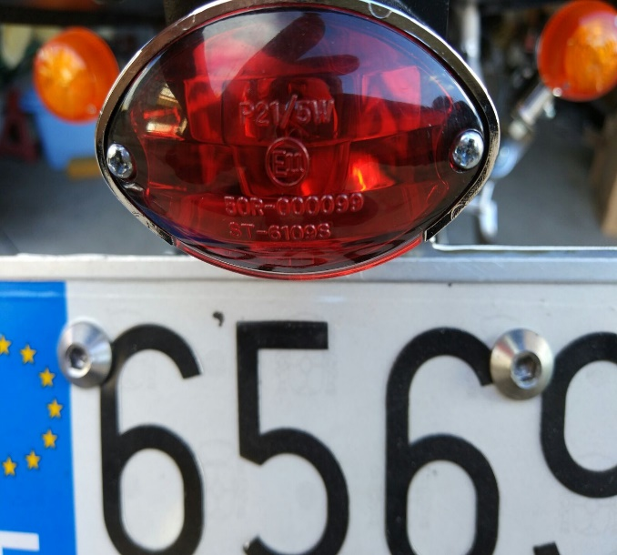

CATADIOPTRICO TRASERO:
IA E17 02402
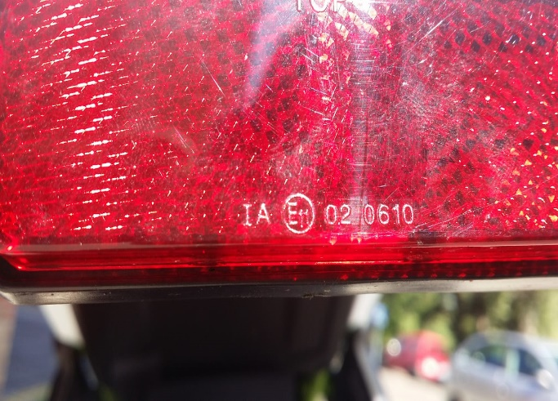
LUZ DE MATRÍCULA:
L e4 YM 50R-001425
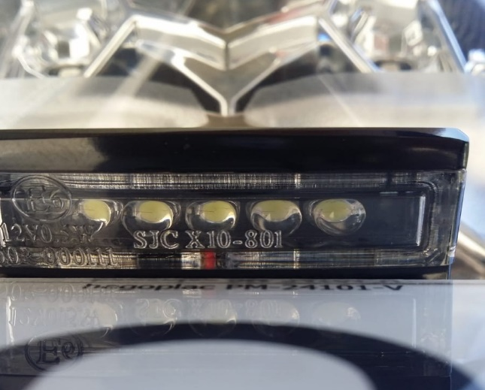

MARCADOR

MARCA Y CONTRASEÑA DE HOMOLOGACION EUROPEA (suele venir por la parte trasera del mismo)

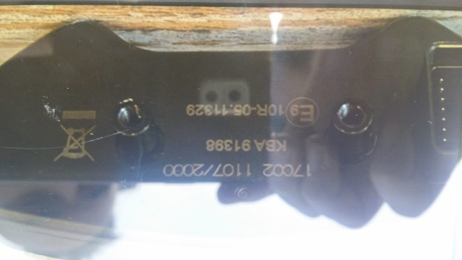
Motogadget, E13 10R-029702

Adjuntar foto con los testigos luminosos encendidos (ver ejemplo)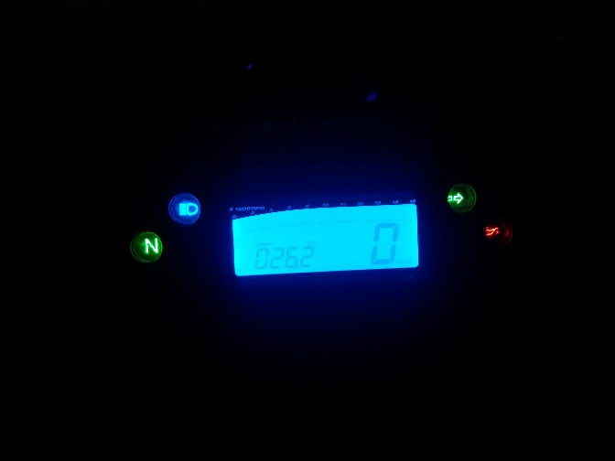

RETROVISORES

MARCA Y CONTRASEÑA DE HOMOLOGACION | MARCA Y CONTRASEÑA DE HOMOLOGACION
RETROVISOR:
Ejemplo:
Highsider, E9 001158

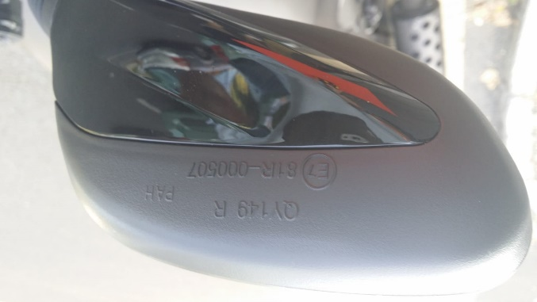

SUSPENSIÓN (amortiguador trasero y/o horquilla delantera)

MARCA Y REFERENCIA | MARCA Y REFERENCIA
Ejemplo:
YSS ref.: Y7460139

OTROS

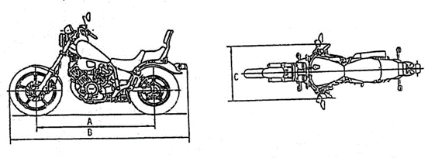
MEDIDAS TRAS REFORMA:
Altura total (mm) (a la parte superior del manillar):
(A) Anchura total (mm) (a los extremos del manillar):
(B) Longitud total (mm) (de comienzo de rueda delantera a la parte más saliente trasera, puede que sea la rueda o puede que sea el portamatrícula):
Número de asientos:

